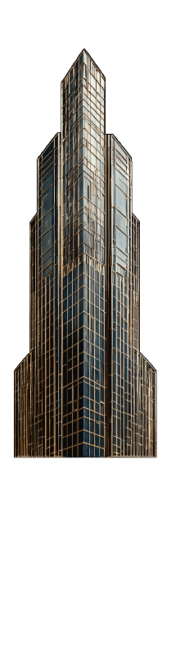
Российская Федерация, 124498, Россия, Москва г.,
Зеленоград г., 4922-й проезд, строение 2
30.09.2025г. № 05/09-1
на № ________ от ____________
Руководителю проекта
ООО «АВ Development»
Эльман И.И.

Уважаемый Иса Исаевич!
Уведомляем Вас, что в квартире 1202 объекта по адресу: г. Москва, 2-й Мосфильмовский пер., д. 5, корпус «В» после обхода Собственника квартиры был проведена приёмка квартиры в постирочной. Перед обходом Собственника представителями ООО «Интербилдинг» была произведена проверка, которая не выявила скола на зеркале.
На основании вышесказанного можно заключить, что механическое повреждение зеркала постирочной квартиры 1202 нанесено не представителями ООО «Интербилдинг».

Заместитель директора и
руководитель проекта строительства
ООО «Интербилдинг» Кучун Р.В.

